2018年8月政治学习内容
目录
- 省委十四届六次全体（扩大）会议精神
- 十九大党章的重大修改内容
- 我国宪法修正案的内容及意义

一、省委十四届六次全体（扩大）会议精神
刘奇在省委十四届六次全体（扩大）会议上强调
从更高层次贯彻落实习近平总书记重要要求 共绘新时代江西物华天宝人杰地灵新画卷

7月30日，省委十四届六次全体（扩大）会议在南昌开幕。省委书记、省长刘奇代表省委常委会作工作报告，他强调，全省上下要深入学习贯彻习近平新时代中国特色社会主义思想和党的十九大精神，从更高层次贯彻落实习近平总书记对江西工作的重要要求，大力实施“创新引领、改革攻坚、开放提升、绿色崛起、担当实干、兴赣富民”工作方针，以新一轮思想大解放和改革再出发，以关键环节和战略重点的“六大突破、三大提升”，着力推动高质量发展、跨越式发展，不断开拓富裕美丽幸福现代化江西建设的新境界，共绘新时代江西物华天宝、人杰地灵的新画卷。
省委常委会主持会议，省委委员、候补委员出席会议，不是省委委员、候补委员的省级领导同志列席会议。
刘奇从持续深入学习贯彻习近平新时代中国特色社会主义思想和党的十九大精神、凝心聚力推进经济持续健康发展、加大力度推进国家生态文明试验区建设、扎扎实实保障和改善民生、坚持不懈加强新时代党的建设等五个方面报告了十四届五次全会以来省委常委会工作。他说，回顾这段时间以来的工作，无论是上井冈山重温革命传统、汲取精神伟力，不忘初心、砥砺前行，还是深入学习贯彻习近平总书记对江西工作的重要要求，牢记使命、答好考卷；无论是以作风建设切入，优化营商环境，激励担当作为，还是抓住产业升级这个关键、创新这个“牛鼻子”和人才这个“第一资源”，加快推动高质量发展；无论是在全面深化改革中持续释放发展活力，还是在发展基础上扎实推进脱贫攻坚，不断满足人民日益增长的美好生活需要；无论是牢牢守住底线抓生态保护，还是持之以恒反“四风”、反腐败，深入开展扫黑除恶专项斗争，努力让江西的政治生态像自然生态一样成为响亮的名片，我们走的每一步、做的每件事，都始终沿着习近平新时代中国特色社会主义思想指引的康庄大道坚定前行，始终按照习近平总书记对江西工作的重要要求狠抓落实。
刘奇指出，半年多来的实践再次证明，以习近平同志为核心的党中央各项决策部署完全正确，习近平新时代中国特色社会主义思想在江西红土圣地日益彰显出强大真理力量；省第十四次党代会和十四届历次全会提出的目标思路，符合中央要求，切合江西实际，必须一以贯之、接续推进；全省各级党组织和广大干部群众凝心聚力、苦干实干，展现出新时代应有的新气象新作为。
刘奇强调，新时代要有新担当新作为。我们要以习近平新时代中国特色社会主义思想为指引，从更高层次贯彻落实习近平总书记对江西工作的重要要求，以新一轮思想大解放和改革再出发着力破解新时代提出的新课题，努力开创思想解放和改革开放相互激荡、观念创新和实践探索相互促进的生动局面。要紧跟新时代、对标新要求，在深化对世情、国情、省情再认识的基础上，坚持从实际出发，不断深化和完善富裕美丽幸福现代化江西建设的科学内涵、战略路径和重要抓手，大力实施“创新引领、改革攻坚、开放提升、绿色崛起、担当实干、兴赣富民”工作方针。
刘奇阐述了省委工作方针的丰富内涵。他指出，创新引领是江西发展的第一动力。在新一轮技术革命和产业变革“风口”上，江西唯有主动搏击、创新制胜，舍此别无他途。改革攻坚是江西发展的制胜法宝。越是在充满希望、充满挑战的新时代，越是在爬坡过坎、跨越发展的新阶段，就越需要解放思想、深化改革，在改革攻坚中找办法、求突破、开新局。开放提升是江西发展的关键一招。充分发挥我省“沿海腹地、内地前沿”的区位优势，提升开放发展水平，力争在更宽领域、更高层次的开放中“富起来”“强起来”。绿色崛起是江西发展的最佳路径。良好生态是江西最为宝贵的财富、最具竞争力的品牌，必须在生态优先、绿色发展上有率先之举、务实之效。担当实干是江西发展的重要保证。必须加满油、把稳舵、鼓足劲，把新时代新担当新作为熔铸于灵魂深处，贯穿于工作实践。兴赣富民是江西发展的根本目的。千方百计把经济搞上去、一心一意为老百姓办实事，让老区人民生活一天更比一天好，把党的如磐初心深深镌刻在这片浸染烈士鲜血的红土圣地上。
刘奇指出，“创新引领、改革攻坚、开放提升、绿色崛起、担当实干、兴赣富民”是相互联系的有机整体，是在历届省委的战略谋划、接力奋斗基础上，在推进新时代江西改革发展的历史进程中，不断深化完善形成的工作方针，根本就是要引导全省干部群众进一步把思想和行动统一到习近平总书记对江西工作的重要要求上来，以习近平新时代中国特色社会主义思想武装头脑、指导实践、推动工作，使我们的发展取向、工作导向、奋斗指向更加明确、更加集中。
刘奇强调，高质量发展是事关发展方式、经济结构、增长动力的深刻变革；跨越式发展是欠发达地区奋起直追、同步小康的必然选择。对江西这样一个发展不足的省份来说，推进高质量、跨越式发展，既面临重大战略机遇，也面临新旧发展动能转换、生态文明建设提升、人民群众需求升级等重要关口。我们要牢牢把握发展这个第一要务，坚持用新发展理念引领发展行动，突出改革创新牵引和特色优势支撑，把推进高质量、跨越式发展作为江西的首要战略，紧紧扭住关键环节和战略重点，努力实现“六大突破、三大提升”。
——要以更大力度、更实举措在科技创新上求突破，加快产业升级、动能转换。把创新摆在核心位置，深入实施科技强省、工业强省战略，推动产学研用深度融合，建设创新载体和平台，打造创新产业集群，引进用好创新人才，加强金融等现代服务业对科技创新的支撑，以科技创新引领产业创新，加快形成以创新为支撑的现代化经济体系。
——要以更大力度、更实举措在重点改革上求突破，推进先行先试、机制再造。按照中央全面深化改革的决策部署，紧扣制约发展的体制矛盾和机制症结，用好中央赋予江西的各项试点示范，着力推进经济体制改革，加快推进公共服务体制改革，扎实推动权力运行机制改革，为高质量、跨越式发展开拓道路、提供保障。
——要以更大力度、更实举措在内陆开放上求突破，加强向外对接、深度融合。以融入“一带一路”建设为引领，充分利用毗邻长三角、珠三角和闽东南三角的区位优势，对接“长江经济带”，拓展大开放格局，构筑大开放支撑，培育大开放主体，整体提升我省开放层次和水平，更好融入全国乃至全球产业分工和市场体系。
——要以更大力度、更实举措在区域协调上求突破，强化引领支撑，优化区域格局。打造“一圈引领、两轴驱动、三区协同”的区域发展新格局：以融合一体的大南昌都市圈为引领，以沪昆、京九高铁经济带为驱动轴，以赣南等原中央苏区振兴发展、赣东北开放合作、赣西转型升级为三大协同发展区，形成层次清晰、各显优势、融合互动、高质量发展新格局。
——要以更大力度、更实举措在城乡融合上求突破，统筹城市发展、乡村振兴。坚持科学统筹、以城带乡、城乡融合，着力推进城市健康发展和乡村振兴战略，加快构建城乡要素合理流动的机制，提升城乡基础设施和公共服务共建共享水平，重塑城乡关系，实现城镇与乡村融合发展、相得益彰，使城市文明和乡村文明共存共荣。
——要以更大力度、更实举措在厚植人文上求突破，推动传承创新、铸魂兴业。切实增强文化自信，坚持中国特色社会主义文化发展道路，发挥我省独特、深厚的人文优势，大力推进文化创造性转化、创新性发展，加快建设历史文化传承创新区，着力推进文化与旅游融合，以文铸魂、以文兴业，展示璀璨争辉的赣风鄱韵。
——要千方百计提升生态质量和效益。坚持生态优先、绿色发展，加快推进国家生态文明试验区建设，坚决打好污染防治攻坚战，做好治山理水、显山露水的文章，以更高标准打造美丽中国“江西样板”，让绿色成为江西发展最亮丽的底色，给子孙后代留下“落霞与孤鹜齐飞，秋水共长天一色”的绿色生态和美好环境。
——要千方百计提升营商环境。强化需求导向、问题导向，坚持不懈推进简政放权，进一步做实政府权力的减法、做足责任监管的加法、做优大众体验的乘法、做好交易成本的除法，真心实意为企业松绑、为市场腾位，让群众尽量不跑或少跑、最多跑一次，努力打造政策最优、成本最低、服务最好、办事最快的“四最”营商环境。
——要千方百计提升老区人民福祉。聚焦深度贫困地区、建档立卡贫困人口，绣好脱贫攻坚的“一针一线”，努力在脱贫攻坚上走在全国前列。扎实做好城镇贫困群众脱贫解困工作，确保全面小康路上一个都不少。切实解决事关人们生存发展的“头等大事”和影响百姓日常生活的“关键小事”，努力把民生痛点变成撬动社会进步的支点。
刘奇强调，要深刻领会、全面贯彻习近平总书记党的建设重要思想，推动全面从严治党向纵深发展，不断提高党的建设质量，为建设富裕美丽幸福现代化江西提供强有力的政治保证。要始终以忠诚为魂。坚持把党的政治建设摆在首位，旗帜鲜明讲政治、铸忠诚，深入学习宣传贯彻习近平新时代中国特色社会主义思想，坚决维护习近平总书记核心地位，坚决维护党中央定于一尊、一锤定音的权威和集中统一领导，把江西打造成最讲党性、最讲政治、最讲忠诚的地方。要始终以百姓为念。牢牢抓住密切党同人民群众的血肉联系这个根本，提高做群众工作的本领，建好建强基层党支部，让每个基层党组织都成为宣传党的主张、贯彻党的决定、领导基层治理、团结动员群众、推动改革发展的坚强战斗堡垒。要始终以用人为要。深入贯彻落实新时代党的组织路线，树立正确的用人导向，坚持好干部标准选人用人，始终把政治素质摆在首位，注重在急难险重的工作赛场中发现、锤炼、选用干部，培养选拔忠诚可靠、本领过硬、潜心工作、意志顽强、干净老实的优秀年轻干部。要始终以实干为本。持之以恒加强作风建设，持续整治“怕、慢、假、庸、散”等问题，发挥领导干部以身作则、带头示范作用，建立健全崇尚实干、带动担当、加油鼓劲的正向激励体系，让想干事、能干事、干成事蔚然成风。要始终以清廉为贵。坚持破立并举，坚决全面彻底肃清苏荣案余毒，以李贻煌等身边的腐败案件为反面典型，教育引导全省党员干部严以修身讲政德，全面加强纪律建设，强化监督执纪问责，着力净化政治生态，努力让江西这方山清水秀之地保持风清气正、海晏河清。

二、十九大党章的重大修改内容
1、十九大对党章的重大修改
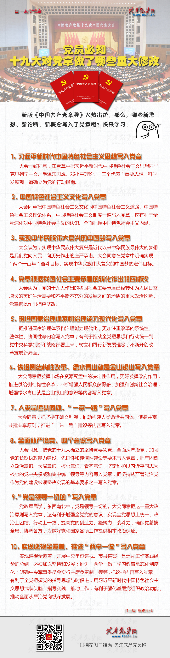

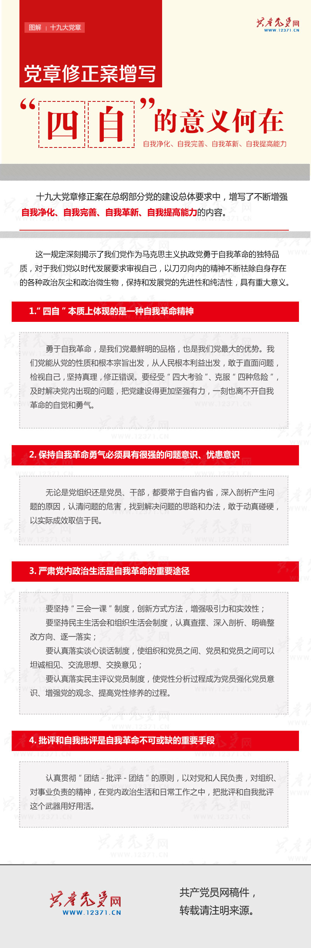
2、十九大党章解读|党章修正案增写“四自”的意义何在

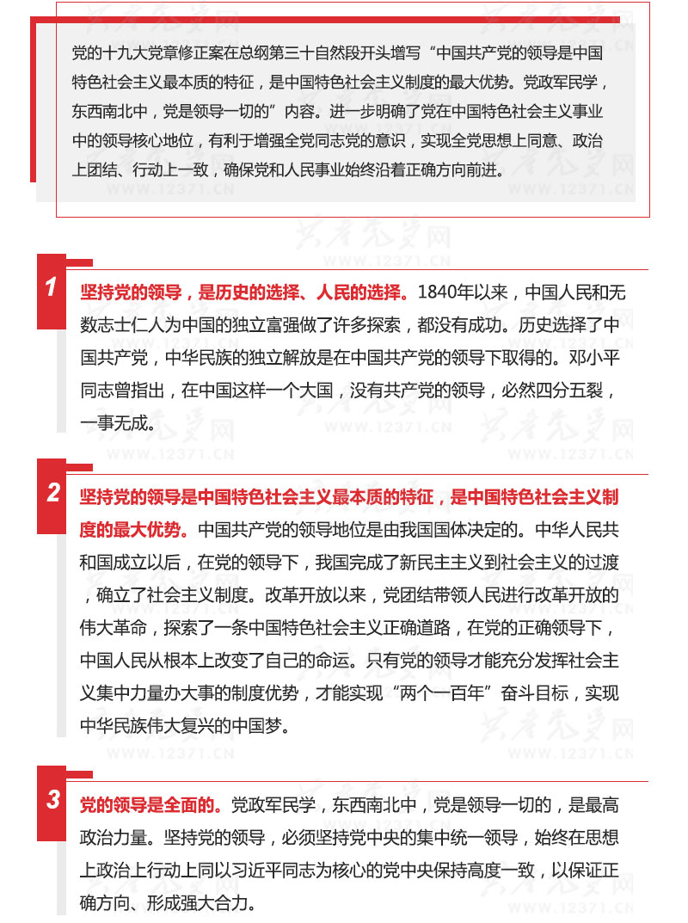
3、十九大党章解读| 如何理解党章修正案增写的关于坚持党的领导的内容

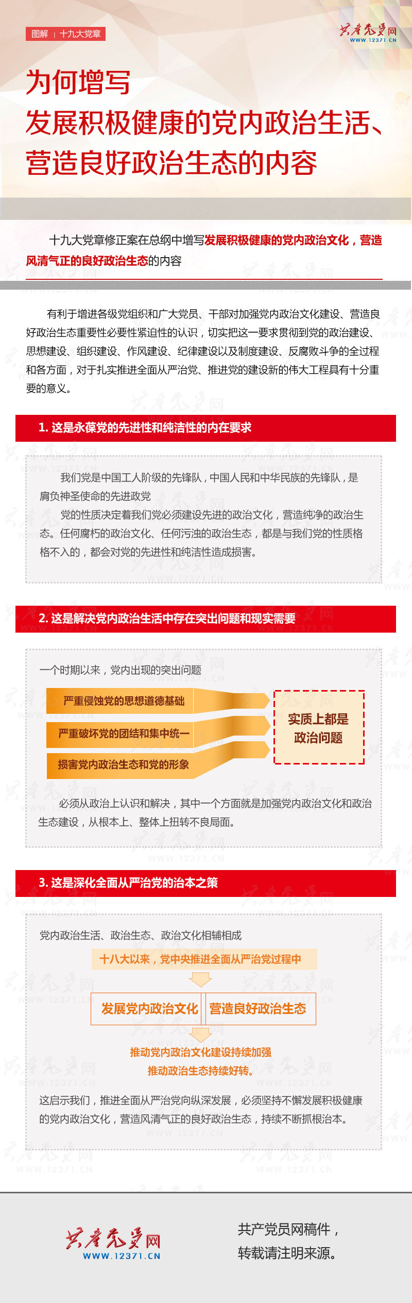
4、十九大党章解读| 为何增写发展积极健康的党内政治生活、营造良好政治生态的内容

三、我国宪法修正案的内容及意义
宪法是国家的根本法，是治国安邦的总章程，是党和人民意志的集中体现。习近平总书记强调，“宪法是国家的根本法，坚持依法治国首先要坚持依宪治国，坚持依法执政首先要坚持依宪执政。我们必须坚持把依法治国作为党领导人民治理国家的基本方略、把法治作为治国理政的基本方式，不断把法治中国建设推向前进”。
党的十九大在新的历史起点上对新时代坚持和发展中国特色社会主义作出重大战略部署，提出了一系列重大政治论断，确立了习近平新时代中国特色社会主义思想在全党的指导地位，确定了新的奋斗目标。在新的历史条件下，面对新的历史任务，对宪法进行必要的修改，对党和国家事业发展具有重大指导和引领意义。
十三届全国人民代表大会第一次会议高票通过了宪法修正案，完成了宪法修改的重大历史任务，实现了我国宪法的又一次与时俱进。修改后的宪法，更好地体现了全党和全体人民的意志，更好地展示了中国特色社会主义制度的优势，更好地适应了推进国家治理体系和治理能力现代化的要求，为动员和组织全国各族人民夺取新时代中国特色社会主义伟大胜利提供有力宪法保障。
宪法修正案共21条，包括12个方面：（1）确立科学发展观、习近平新时代中国特色社会主义思想在国家政治和社会生活中的指导地位。（2）调整充实中国特色社会主义事业总体布局和第二个百年奋斗目标的内容。（3）完善依法治国和宪法实施举措。（4）充实完善我国革命和建设发展历程的内容。（5）充实完善爱国统一战线和民族关系的内容。（6）充实和平外交政策方面的内容。（7）充实坚持和加强中国共产党全面领导的内容。（8）增加倡导社会主义核心价值观的内容。（9）修改国家主席任职方面的有关规定。（10）增加设区的市制定地方性法规的规定。（11）增加有关监察委员会的各项规定。（12）修改全国人大专门委员会的有关规定。
宪法修正案是一个整体，它全面体现了自上一次修宪以来党和人民在中国特色社会主义建设和改革实践中取得的重大理论创新、实践创新、制度创新的成果，体现了我们党依宪执政、依宪治国的理念，其核心要义和精神实质主要体现在以下方面。
一、确立习近平新时代中国特色社会主义思想在国家政治和社会生活中的指导地位。习近平新时代中国特色社会主义思想是马克思主义中国化最新成果，是党和人民实践经验和集体智慧的结晶，是中国特色社会主义理论体系的重要组成部分，是全党全国人民为实现中华民族伟大复兴而奋斗的行动指南，是党的十八大以来党和国家事业取得历史性成就、发生历史性变革的根本理论指引。把习近平新时代中国特色社会主义思想载入宪法，使其同马克思列宁主义、毛泽东思想、邓小平理论、“三个代表”重要思想、科学发展观一起，确立其在国家政治和社会生活中的指导地位，反映了全国各族人民的共同意愿，体现了党的主张和人民意志的统一，明确了全党全国人民为实现中华民族伟大复兴而奋斗的共同思想基础。
二、调整充实中国特色社会主义事业总体布局和第二个百年奋斗目标的内容，确保宪法确立的国家根本任务、发展道路、奋斗目标得到全面贯彻。推动物质文明、政治文明、精神文明、社会文明、生态文明协调发展，体现了党和国家对社会主义建设规律认识的深化和发展，是对中国特色社会主义事业总体布局的丰富和完善。把我国建设成为富强民主文明和谐美丽的社会主义现代化强国，实现中华民族伟大复兴，是党的十九大确立的奋斗目标。把这个宏伟目标载入宪法序言，有利于引领全党全国人民把握规律、科学布局，在新时代不断开创党和国家事业发展新局面，齐心协力为实现中华民族伟大复兴的中国梦而不懈奋斗。
三、完善依法治国和宪法实施举措。将宪法序言“健全社会主义法制”修改为“健全社会主义法治”，在宪法层面体现了依法治国理念的新内涵。法治以民主为前提，以严格依法办事为核心，以确保权力正当运行为重点，重在确保社会形成由规则治理的管理方式、活动方式和法治秩序。在第二十七条增加规定：“国家工作人员就职时应当依照法律规定公开进行宪法宣誓”。党的十八届四中全会决定提出建立宪法宣誓制度，十二届全国人大常委会2015年7月通过关于实行宪法宣誓制度的决定，以立法方式确立了我国宪法宣誓制度。宪法宣誓制度实行以来，各地区、各部门、各方面认真贯彻落实法律规定，依法开展宪法宣誓活动已经成为尊重宪法、尊重人民主体地位的重要实践。宪法修正案还将宪法第七十条关于专门委员会的规定中的“法律委员会”修改为“宪法和法律委员会”，推动宪法实施和监督工作进入新阶段。
四、增加中国共产党领导是中国特色社会主义最本质的特征的规定。我国宪法序言已确定了中国共产党的领导地位，以历史叙事证明中国共产党的领导是历史的选择、人民的选择。现在把党的领导写进总纲规定国家根本制度的条款，把党的领导和社会主义制度内在统一起来，把党的执政规律和中国特色社会主义建设规律内在统一起来。中国共产党领导是中国特色社会主义最本质的特征。我们说的依法治国，就是广大人民群众在党的领导下，依照宪法和法律的规定，通过各种途径和形式管理国家事务。我们讲依宪治国、依宪执政，不是要否定和放弃党的领导，而是强调党领导人民制定宪法和法律，党自身必须在宪法和法律范围内活动。我国宪法以根本法的形式反映了党带领人民进行革命、建设、改革取得的成果，反映了在历史和人民选择中形成的党的领导地位。
五、修改第七十九条关于国家主席任职期限方面的规定。这是在全面总结党和国家长期历史经验的基础上，从全局和战略高度完善党和国家领导体制的重大举措，体现了中国特色社会主义政治优势和制度优势。党章对党的中央委员会总书记、党的中央军事委员会主席，宪法对中华人民共和国中央军事委员会主席，都没有作出“连续任职不得超过两届”的规定。在修改宪法征求意见的过程中，各地各方面普遍认为，宪法对国家主席的相关规定也采取上述做法，是非常必要的、重要的。这样修改，有利于维护以习近平同志为核心的党中央权威和集中统一领导，有利于加强和完善国家领导体制，有利于保证党和国家长治久安。
六、增加有关监察委员会的各项规定。本次宪法修改21条修正案，有11条和国家监察体制改革相关。深化国家监察体制改革是一项事关全局的重大政治体制、监督体制改革，是强化党和国家自我监督的重大决策部署。宪法修正案在宪法第三章国家机构第六节后增加一节，专门就监察委员会作出规定，以宪法的形式明确国家监察委员会和地方各级监察委员会的性质、地位、名称、人员组成、任期任届、监督方式、领导体制、工作机制等等，为监察委员会行使职权提供了宪法依据。这些规定，体现了中国特色社会主义政治发展道路和法治发展道路的一致性，为监察委员会履职尽责提供了依据和遵循，是国家治理体系的重大完善，也是国家治理能力现代化的重大进步。
此次宪法修改在中国特色社会主义进入新时代的历史背景下，站在健全完善党和国家领导制度、推进国家治理体系和治理能力现代化的高度，完善了党和国家的领导体制，完善了人民代表大会制度，完善了统一战线制度，建立健全了国家监察制度等等，重大历史意义非同寻常。首先，它为在国家政治和社会生活中贯彻习近平新时代中国特色社会主义思想提供了宪法保障。其次，为全面贯彻实施宪法确立的国家根本任务、发展道路、奋斗目标提供了宪法保障。第三，为确保党的长期执政和国家长治久安提供了宪法保障。第四，为进一步全面推进依法治国提供了宪法保障。第五，为支持和健全人民当家作主提供了宪法保障。

